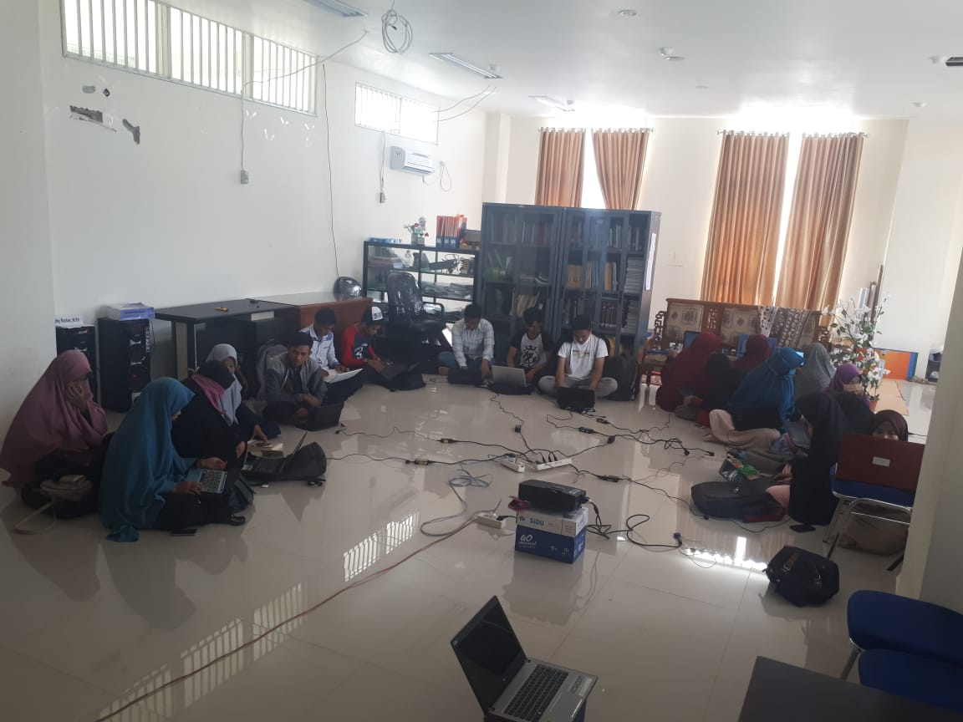

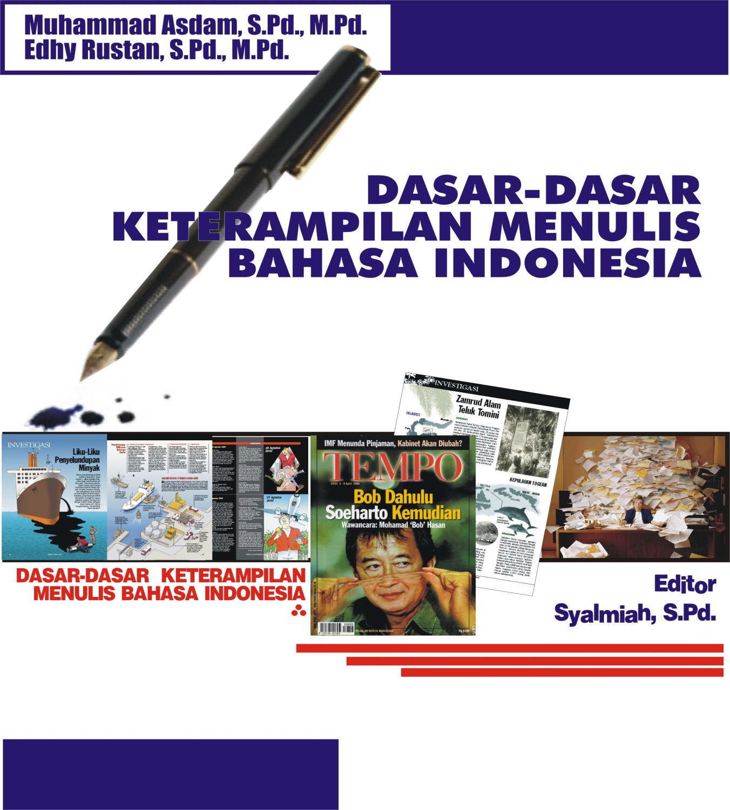
H
Bahan Ajar
Dr. Edhy Rustan, M.Pd
Ahmad Munawir, M.Pd
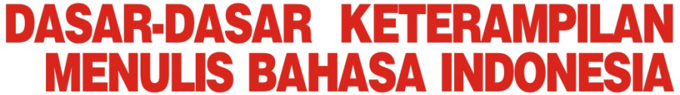
Bahan Ajar

Penulis : Dr. Edhy Rustan , M.Pd.
Editor : Ahmad Munawir, S.Pd., M.Pd
Tahun : 2019
Dicetak : Bitread Publishing

Dilarang digandakan tanpa seizin penulis

Kata Pengantar

Syukur Alhamdulillah, penulis ucapkan kepada Allah Yang Maha Kuasa atas segala curahan rahmat dan karunia-Nya, sehingga penyusunan bahan ajar yang berjudul” Keterampilan Menulis Bahasa Indonesia” dapat diselesaikan tepat pada waktu yang ditetapkan. Penulis mengakui bahawa buku ini ditulis karena dilatarbelakangi tuntutan kebutuhan selaku pengajar mata kuliah keterampilan menulis di PGMI Fakultas Tarbiyah dan Ilmu Keguruan IAIN Palopo.
Kehadiran buku ini diharapkan dapat memperkaya bahan bacaan, sekaligus sebagai salah satu rujukan utama bagi mahasiswa yang mengikuti mata kuliah tersebut. Mencermati judul buku ini, tersimpan suatu kesan bahwa menulis sebagai suatu keterampilan berbahasa sangat penting artinya dalam kehidupan manusia, baik selaku insan akademis maupun selaku mahluk sosial yang sering berinteraksi dengan orang lain melalui tulisan. Oleh karena itu, menulis perlu memperhatikan berbagai aturan atau kaidah dalam bahasa Indonesia.
Penulis menyadari bahwa buku ini masih sangat jauh dari standar kesempurnaan. Oleh karena itu, sangat diharapkan adanya saran dan masukan dari pembaca, baik menyangkut isi maupun teknik penulisan. Semoga buku yang sederhana ini dapat bermanfaat kepada semua pembaca, khususnya bagi mahasiswa Fakultas Tarbiyah dan Ilmu Keguruan IAIN Palopo. Amin Ya Rabbual Alamin.
Palopo, Desember 2019

Edhy Rustan

Daftar Isi

PRAKATA i
DAFTAR ISI ii

BAB I Konsep Dasar Menulis 1
- Pengertian Menulis 1
- Tujuan Menulis 2
- Manfaat Menulis 4
- Jenis Menulis 6
- Menulis sebagai Proses 6
- Tahap-tahap Menulis 8
BAB II Menulis dan Penalaran 11
- Hubungan Menulis dan Penalaran 11
- Kegiatan Penalaran 12
BAB III Penerapan PUEBI dalam Penulisan 21
- Penggunaan Tanda Baca 21
- Penulisan Huruf 36
- Unsur Serapan 40
BAB IV Penulisan Kata 41
- Jenis Kata 41
- Penulisan Istilah 47
- Diksi/Pilihan Kata 54
BAB V Penulisan Kalimat Efektif 57
- Pengertian Kalimat Efektif 57
- Penyusunan Kalimat Efektif 59
- Unsur-unsur Kalimat Efektif 60
- Syarat Kalimat Efektif 62
- Ciri-ciri Kalimat Efektif 63

BAB VI Penulisan Paragraf 71
- Pengertian Paragraf 71
- Unsur-unsur Paragraf 72
- Syarat Pengembangan Paragraf 73
- Jenis-jenis Paragraf 77
- Pengembangan Paragraf 79
BAB VII Jenis-Jenis Karangan 88
- Pengertian Karangan 88
- Jenis-jenis karangan 88
BAB VIII Penulisan Surat-Menyurat 17
- Pengertian Surat
- Fungsi Surat
- Peranan Surat
- Jenis-jenis Surat
- Langkah-langkah Penyusunan Surat
- Format Surat
- Bahasa Surat
- Surat Lamaran Kerja
- Aspek Kebahasaan dan Nonkebahasaan dalam Surat Lamaran Kerja
BAB IX Menulis Akademik
- Pengantar
- Menulis sebagai Proses Kreatif
- Langkah-langkah Menulis Akademik
- Teknik Pengutipan dalam menulis akademik
- Teknik Penulisan Daftar Pustaka

BAB X Pembagian Menulis Akademik
- Menulis Ringkasan
- Menulis Makalah
- Menulis Proposal
- Menulis Penelitian
- Menulis Laporan
BAB XI Menulis Kreatif
- Menulis Adalah Proses Kreatif
- Tahap-tahap Menulis Kreatif
- Strategi Menulis Kreatif
- Teknik-teknik Menulis Kreatif
- Mengantisipasi Kesulitan Menulis
- Kiat-kiat untuk Memperlancar Proses Penulisan
DAFTAR PUSTAKA
RIWAYAT HIDUP PENULIS

